使用04级教学培养方案样表的几点说明：
用红笔注明的是要引起注意的地方
1．学制：标准学制4年，弹性学习年限3-6年。
2．学分要求：本科生毕业最低学分要求为160学分，各专业可根据学科特点具体确定。
3．学分折算：
⑴理论课：每20学时计1学分
⑵体育课：每40学时计1学分；
⑶实验课：每40学时计1学分；
⑷集中实践：课程实习（设计），每2周计1学分，毕业论文（设计）计8学分。在总学时和实验学时中暂且都记为0。

4．课程设置与结构
本科课程分为通修课程、学科基础课程、专业课程和高级课程四个层次。
通修课程包含政治、英语、体育、数学、物理、计算机、电子、军事理论，文化素质等全校学生通修的公共基础课程。通修课程由教务处和基础教学院系共同规划设置，相关学科可根据学科特点采用相应的高级课程覆盖通修课程中的某一学科模块，并将其列入学科群基础课。其它层次课程由各院系根据学校关于本科培养计划修订要求设置，教务处进行协调。
学科群基础课程根据“淡化专业界限，拓宽人才培养口径”指导思想，由各学院对本学院相近学科的基础知识进行统一规划设置。学生在学过学科群基础课程后仍然可以在学院内进行专业的再次选择。
专业课程由各院系根据21世纪社会的发展和科学技术的进步对人才专业知识、能力、素质的要求来进行设置，要体现“专业精新活”的特点，应在课程设置上，给学生更多的选择空间。
高级课程可以设置本硕贯通课程、高级研讨班、跨学科综合课程等。

5．学分分配比例（这里的比例有点变化）
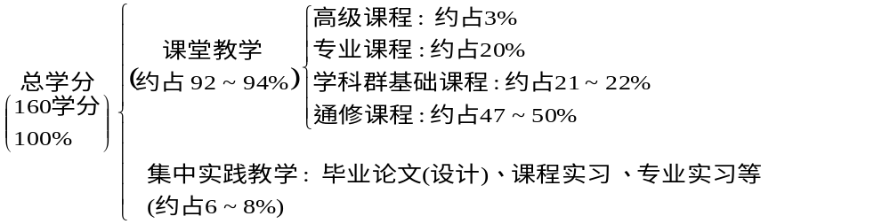
6．通修课课程设置
通 修 课
课程编号  （新系统） | 课程编号  （老系统） | 类  别 | 课 程 名 称 | 总  学  时 | 学  分 | 开课学期 |  | 备注
 |  |  |  |  |  | 秋 | 春 | 备注
PS01001 | 无 | 政  治  类 | 形势与政策（讲座） |  | 1
PS01002 | 104001 | 政  治  类 | 毛泽东思想概论 | 40 | 2
PS01003 | 104004 | 政  治  类 | 马克思主义哲学原理 | 40/20 | 3
PS01004 | 104002 | 政  治  类 | 政治经济学原理 | 40 | 2
PS01005 | 104003 | 政  治  类 | 邓小平理论概论 | 60 | 3
PS01006 | 104018 | 政  治  类 | 法律基础知识 | 30/10 | 2
PS01007 | 104027 | 政  治  类 | 大学生思想修养 | 30/10 | 2
 |  |  | 小计 |  | 15
FL01001 | 018501 | 英  语 | 综合英语一级 | 80 | 4
FL01002 | 018502 | 英  语 | 综合英语二级 | 80 | 4
FL01003 | 018503 | 英  语 | 综合英语三级 | 80 | 4
 |  |  | 小计 |  | 12
PE011** | 103A01 | 体  育 | 基础体育 | 40 | 1
PE012** | 103B01 | 体  育 | 基础体育选项 | 40 | 1
PE013** | 103C01 | 体  育 | 体育选项(1) | 40 | 1
PE013** | 103D01 | 体  育 | 体育选项(2) | 40 | 1
 |  |  | 小计 |  | 4
CS01001 | 210505 | 计  算  机  类 | 计算机文化基础 | 10/30 | 1.0 | 秋 |  | 第1学期
CS01002 | 210502 | 计  算  机  类 | C语言程序设计 | 40/30 | 2.5 | 秋 |  | 第1学期
CS01003 | 210503 | 计  算  机  类 | 数据结构与数据库 | 60/30 | 3.5 | 秋 | 春 | 两门任选一门，第2、3、4学期
CS01004 | 210504 | 计  算  机  类 | 数据结构与操作系统 | 60/30 | 3.5 | 秋 | 春 | 两门任选一门，第2、3、4学期
CS01005 | 210506 | 计  算  机  类 | 微机原理与接口 | 60/30 | 3.5 | 秋 | 春 | 预修电子线路基础课，第5、6、7学期
CS01006 | 无 | 计  算  机  类 | 计算机网络 | 6020 | 3.5 | 秋 | 春 | 可选。预修微机原理与接口课，第6、7学期
 |  |  | 小计 |  | 10.5
MA01001 | 001512 | 数  学  类 | 单变量微积分 | 120 | 6
MA01002 | 001513 | 数  学  类 | 多变量微积分 | 120 | 6
MA01003 | 001504 | 数  学  类 | 线性代数 | 60 | 3
 |  |  | 小计 |  | 15
PH01001 | 022153 | 物  理  类 | 力学与热学 | 80 | 4
PH01002 | 022154 | 物  理  类 | 电磁学 | 80 | 4
PH01003 | 022155 | 物  理  类 | 光学与原子物理 | 80 | 4
PH01701 | 022141 | 物  理  类 | 大学物理-基础实验 | 54 | 1
PH01702 | 022142 | 物  理  类 | 大学物理-综合实验 | 54 | 1
PH01703 | 022143 | 物  理  类 | 大学物理-现代技术实验 | 54 | 1 |  |  | 可选
PH01704 | 022144 | 物  理  类 | 大学物理-研究性实验 | 54 | 1 |  |  | 可选
 |  |  | 小计 |  | 14-16
续上表

课程编号  （新系统） | 课程编号  （老系统） | 类  别 | 课 程 名 称 | 总  学  时 | 学  分 | 开课学期 |  | 备注
 |  |  |  |  |  | 秋 | 春 | 备注
IN01001 | 210508 | 电  子  类 | 电子线路基础 | 80 | 4 |  |  | 第4、5学期
IN01700 | 210509 | 电  子  类 | 电子线路基础实验 | 54 | 1 |  |  | 第4、5学期
IN01002 | 210510 | 电  子  类 | 信息系统基础 | 40 | 2 |  |  | 可选，预修电子线路基础
IN01701 | 210511 | 电  子  类 | 信息系统基础实验 | 30 | 0.5 |  |  | 可选
IN01702 | 无 |  | 电子线路综合实验 | 54 | 1 | 秋 | 春 | 可选，预修电子线路基础实验课，第5、6学期
IN01703 | 无 |  | 信息系统综合实验 | 30 | 0.5 | 秋 | 春 | 可选，预修信息系统基础实验课，第6、7学期
 |  |  | 小计 |  | 5-7.5
 |  | 文化素质类 | 文学艺术类 |  | 8
 |  | 文化素质类 | 社会科学类 |  | 8
 |  | 文化素质类 | 经济管理类 |  | 8
 |  |  | 小计 |  | 8
 |  | 国防教育 | 军事理论 |  | 1
 |  |  | 小计 |  | 1
合计学分 |  |  | 84.5-89
注：1、“可选”的含义：专业培养计划中是否有这门课程。选了，表示这个专业的所有的学生都要上这门课。
2、“课程编号（新系统）”：这里给出的编号供参考。开课院系如果需要做适当修改，请和教务处熊明艳老师联系。
3、“课程编号（老系统）”：由于新系统还在开发阶段，目前仍然是在老系统中执行计划，仍然要运用老课号。所以要有一个新老对照。

7．加入对主要课程关系结构图的要求
参考如下：（这里有些不清楚。在下发的通知里有复印件，还有教学干事的邮箱有
电子文档）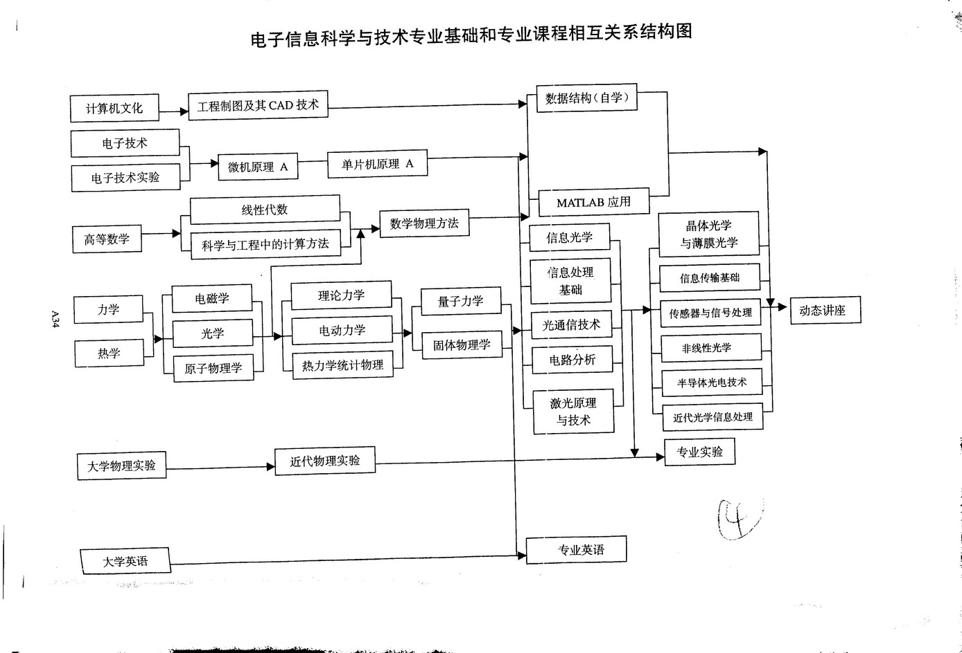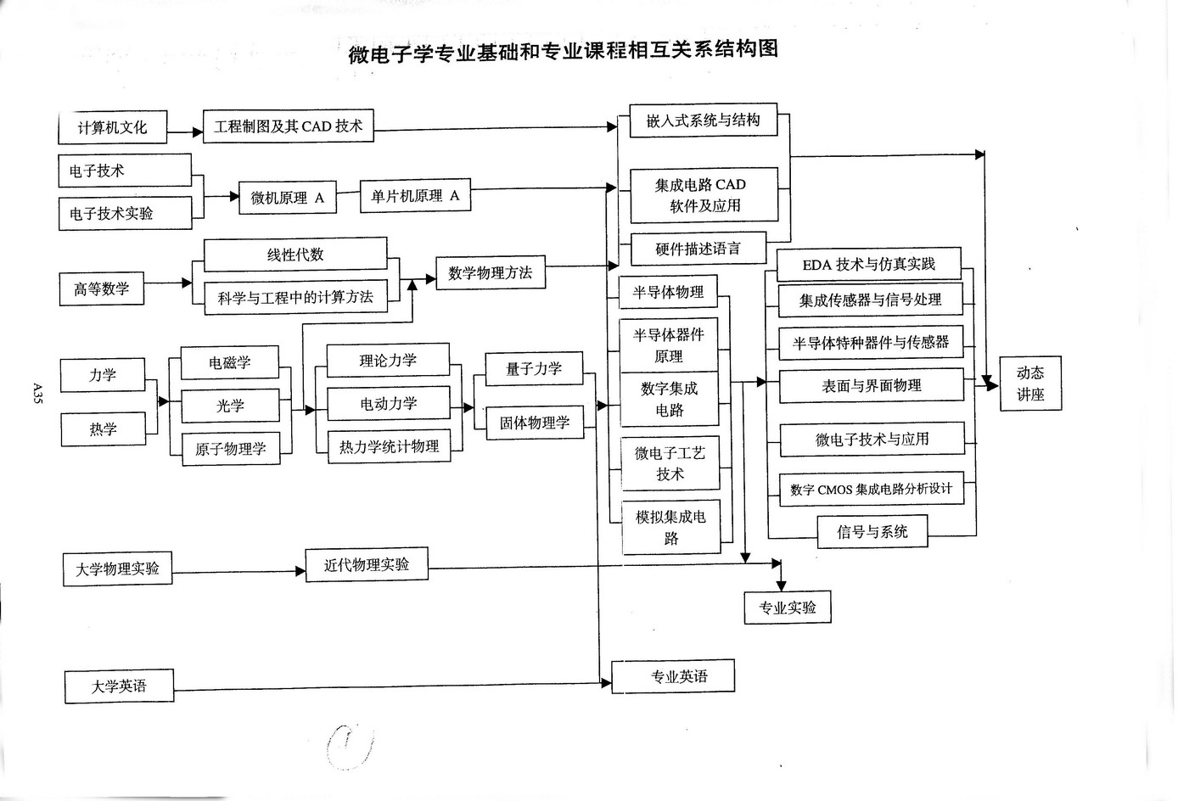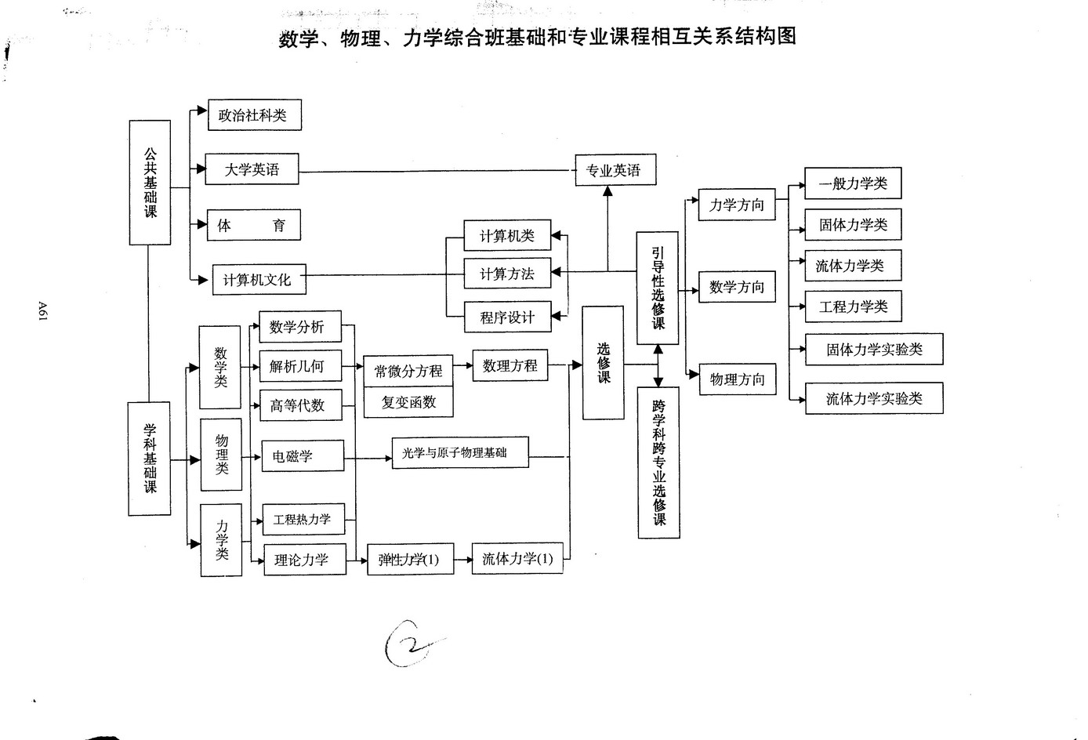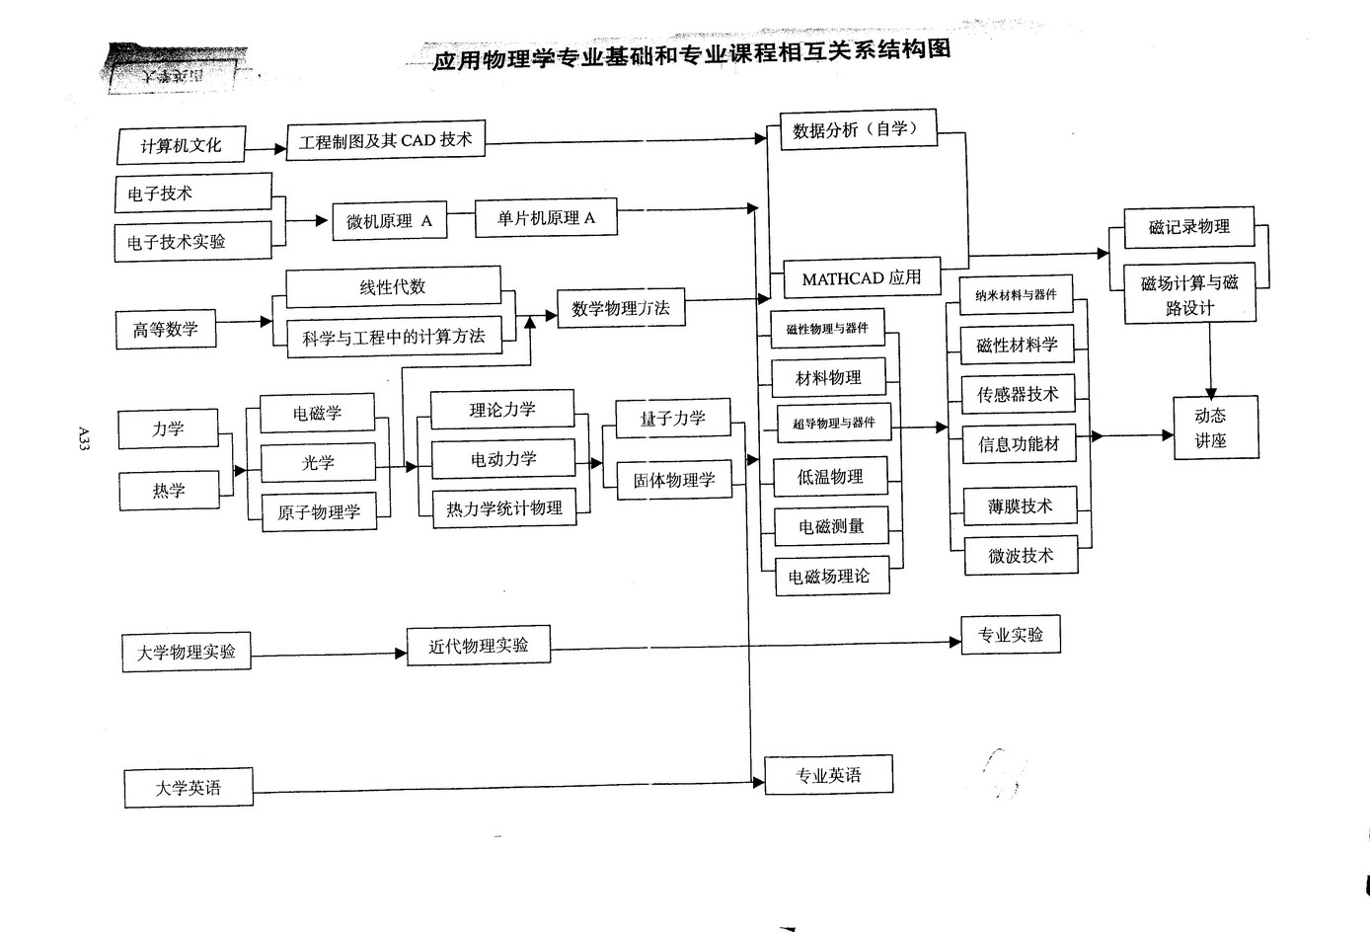

8．课程编号
课程编号由两个英文字母和5位阿拉伯数字数字组成。课程编号主要体现课程的学科领域、层次，利于课程模块的架构，是课程的唯一识别代码，其具体含义为：
序号 | 学科类别 | 字母缩写 | 第三位 | 第三位含义
1 | 数学 | MA | 0 | 非专业数学课
1 | 数学 | MA | 1 | 专业数学课
2 | 物理学 | PH
3 | 天文学 | AY
4 | 经济管理类 | EM
5 | 化学 | CH
6 | 材料科学 | MS
7 | 地球物理 | GP
8 | 大气科学 | AE
9 | 地球化学 | GE
10 | 环境科学 | EN
11 | 生物学 | BI
12 | 力学 | ME |  | 力学与机械工程系
13 | 仪器与机械类 | 不定
14 | 动力工程 | TS |  | 热科学与能源工程系
15 | 安全工程 | SE
16 | 信息类 | IN |  | 电子工程与信息科学系
17 | 控制科学 | CN |  | 自动化系
18 | 计算机科学技术 | CS |  | 计算机科学与技术系
19 | 电子科学技术 | ES |  | 电子科学与技术系
20 | 信息安全 | 不定
21 | 政治学 | PS
22 | 外国语言 | FL
23 | 传播类 | NS
24 | 科学技术史 | SH
25 | 人文社科类 | HS
26 | 软件工程 | SW
27 | 体育类 | PE
- 第1、2位为英文大写字母：用于标识课程的学科领域，对照表如下所示
- 第3位：由于现在学科类别已经很细了，第三位尽量不要使用，对于类别较大的如化学、物理，可以参考研究生院的编码，和教务处熊明艳老师一起商量。
- 第4位：表示课程的知识层次。目前的基本约定为：
0 —— 表示通修课程模块中的文化素质类，包括Seminar课程、综合类课程（*）、创新类课程（▲）、大学生研究计划等。
1 —— 表示通修课程，
2 —— 表示学科群基础课程，
3 —— 表示专业课程，包括专业必修和专业选修，还有双学位课程，
4 —— 表示高级课程和本硕贯通课程。
- 第5-7位：表示课程序号。
    - 对于第4位为0的全校性公共选修课程：其中000～099用于Seminar课程、100～199用于带“▲”的课程、200～210用于大学生研究计划（这个由教务处编）、其它课程顺序向上编制；对于人文社科类HS，000～199用于带“*”的课程，其它课程顺序向上编制。
    - 对于第4位为1－4的课程：其中000～699用于理论课程（带有实验的理论课程也在这一块），700～899用于独立实验课程。如果区分本专业课程和本专业所开的公共课程，应有一个范围的划分。划分结果请告知教务处熊明艳老师，与教务处协商。
    - 课程编号也应和课程的设置相关，基础的作为预修的课程的编号要比内容更丰富、深度更深的课程的编号小。
- 注：虽然这里的学科类别已经很细，许多对应到了具体的系别，但是在编定课程编号时，不能按照老系统中按系编排，而是按照课程的学科性质来排，不在本学科类别的课程就不应该用这个类别给此课程编号，即此课程的编号任务不在本专业。

9．其它
下载此表后，表的格式无须改动。

学院

- 学院概况

- 院系专业设置

专业培养方案

  - 培养目标

  - 学制、授予学位及毕业基本要求

  - 修读课程

要求修读的课程分为四个层次，每个层次的课程设置及结构如下：

- 通修课：
参照学校关于通修课的课程要求。
（个别专业的通修课设置与上述通修课列表内容有所不同的需要在此说明。）

- 学科群基础课：
（说明是什么类别的课程，有多少个学分。按照下面的例子）
Ma02(数学类课程)：8学分
复变函数（A）（3）、数理方程（A）（3）、计算方法(B)(2)

- 专业课：
（应把专业必修课程和专业选修课程分开。最后还有一个本专业主干课程列表）

4、高级课：

  - 课程设置的分类及学分比例

课 程 类 别 | 学 分 | 比 例
通 修 课
学科群基础课
专 业 课
集中实践环节
合 计

  - 主要课程关系结构图

  - 指导性教学计划
四年制指导性学习计划

一 年 级
秋 |  |  |  |  | 春
新课号 | 老课号 | 课程名称 | 学时 | 学分 | 新课号 | 老课号 | 课程名称 | 学时 | 学分
PS01001 | 无 | 形势与政策（讲座） |  | 1 | PS01003 | 104004 | 马克思主义哲学原理 | 40/20 | 3
PS01002 | 104001 | 毛泽东思想概论 | 40 | 2 | FL01002 | 018502 | 综合英语二级 | 80 | 4
PS01006 | 104018 | 法律基础知识 | 30/10 | 2 | PE012** | 103B01 | 基础体育选项 | 40 | 1
PS01007 | 104027 | 大学生思想修养 | 30/10 | 2 | MA01002 | 001513 | 多变量微积分 | 120 | 6
FL01001 | 018501 | 综合英语一级 | 80 | 4 | MA01003 | 001504 | 线性代数 | 60 | 3
PE011** | 103A01 | 基础体育 | 40 | 1 | CS01003 | 210503 | 数据结构与数据库 | 60/28 | 3.5
CS01001 | 210505 | 计算机文化基础 | 10/20 | 1 | PH01001 | 022153 | 力学与热学 | 80 | 4
CS01002 | 210502 | C语言程序设计 | 40/30 | 2.5 | PH01701 | 022141 | 大学物理－基础实验 | 54 | 1
MA01001 | 001512 | 单变量微积分 | 120 | 6 |  |  | 文化素质类课程
小 计 |  | （ ）门课 |  |  | 小 计 |  | （ ）门课
二 年 级
秋 |  |  |  |  | 春
新课号 | 老课号 | 课程名称 | 学时 | 学分 | 新课号 | 老课号 | 课程名称 | 学时 | 学分
无 | 无 | 军事理论 |  | 1 | PS01005 | 104003 | 邓小平理论概论 | 40/20 | 3
PS01004 | 104002 | 政治经济学原理 | 40 | 2 | PH01003 | 022155 | 光学与原子物理 | 80 | 4
FL01003 | 018503 | 综合英语三级 | 80 | 4 | PE013** | 103D01 | 体育选项（2） | 40 | 1
PH01002 | 022154 | 电磁学 | 80 | 4 | PH01703 | 022143 | 大学物理  －现代技术实验 | 54 | 1
PH01702 | 022142 | 大学物理－综合实验 | 54 | 1 | IN01001 | 210508 | 电子线路基础 | 80 | 4
PE013** | 103C01 | 体育选项（1） | 40 | 1 | IN01700 | 210509 | 电子线路基础实验 | 40 | 1
 |  | 文化素质类课程 |  |  |  |  | 文化素质类课程
小 计 |  | （ ）门课 |  |  | 小 计 |  | （ ）门课
三 年 级
秋 |  |  |  |  | 春
新课号 | 老课号 | 课程名称 | 学时 | 学分 | 新课号 | 老课号 | 课程名称 | 学时 | 学分
CS01005 | 210506 | 微机原理与接口 | 60/30 | 3.5 |  |  | 文化素质类课程
PH01704 | 022144 | 大学物理  －研究性实验 | 54 | 1 | ***3*** |  | 专业选修课
IN01002 | 210510 | 信息系统基础 | 40 | 2 | ***4*** |  | 高级课程
IN01701 | 210511 | 信息系统基础实验 | 30 | 0.5
 |  | 文化素质类课程
***3*** |  | 专业选修课
小 计 |  | （ ）门课 |  |  | 小 计 |  | （ ）门课
四 年 级
秋 |  |  |  |  | 春
新课号 | 老课号 | 课程名称 | 学时 | 学分 | 新课号 | 老课号 | 课程名称 | 学时 | 学分
 |  | 文化素质类课程 |  |  |  |  | 毕业论文 |  | 8
***3*** |  | 专业选修课
***4*** |  | 高级课程
小 计 |  | （ ）门课 |  |  | 小 计 |  | （ ）门课
合 计
注1：灰色标记的课程表示此课程春、秋季都开课。各院系可自行安排开课学期。文化素质类课程、专业选修课、高级课程等是可以由学生根据各专业培养计划要求进行选修的课程。
注2：“数据结构与操作系统”和“数据结构与数据库”两门任选一门。
注3：文化素质类课程从第二学期开始选修，毕业要求学分为8，其中创新类学分为2，人文艺术类学分为2。创新类的Seminar课程只有大三和更高年级的选修，其它课程年级不限。

  - 课程介绍
这里要不要老课号？
课 号：
课程名称（中文）：
课程名称（英文）：
学 时：
学 分：
开课学期：
预修课程：（要求填写课号、课程名称）
可被替代课程：（要求填写可以替代此课程的其它课程的课号、课程名称）
适用对象和学科方向：
主要内容：

  - 院系教学主任签字

